管理员使用文档

一、 离线CA 4

（一） 离线管理员初始化 4

（二） 三级证书颁发 5

（三） P7证书导入 8

（四） 离线密钥管理 8

二、 CA管理端 9

（一） 超级管理员初始化 10

（二） CA管理员创建 12

（三） 吊销证书 17

三、 KMS管理端 20

（一） 生成密钥 21

（二） 查看密钥 21

四、 RA管理端 21

（一） RA管理员证书创建 21

（二） 批准用户证书，点击批准，选择合适的密钥 23

（三） 查看用户CSR，并把CSR发送给用户 24

（四） 拒绝用户证书申请 25

五、 用户中心 26

（一） 用户注册，打开地址http://localhost:8080/ra/user/register.html 26

（二） 提交证书申请 26

（三） 使用CSR获取证书 28

1． 点击 29

2． 填入RA管理员发送过来的CSR，并提交 29

3． 想 29

（四） 查看用户证书 29

# 离线CA

## 离线管理员初始化

### 打开http://localhost:8089/ca/offlineCa/register.html

### 至少注册5个管理员

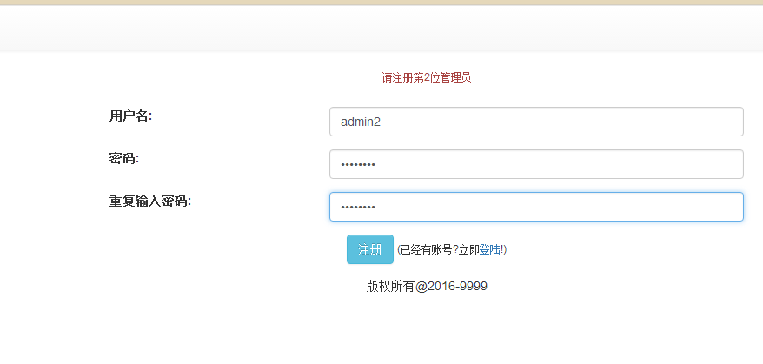

### 打开登陆地址

http://localhost:8089/ca/offlineCa/login.html?errorMsg=%E8%AF%B7%E7%99%BB%E5%BD%95

### 随机使用三个管理员进行登陆

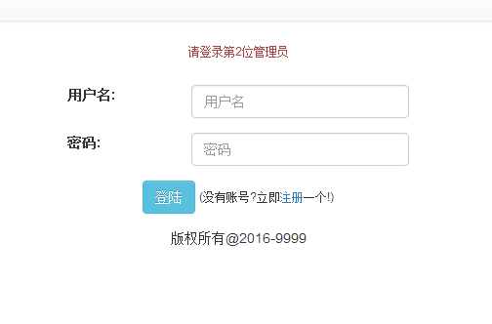

## 三级证书颁发

### 自签名证书制作

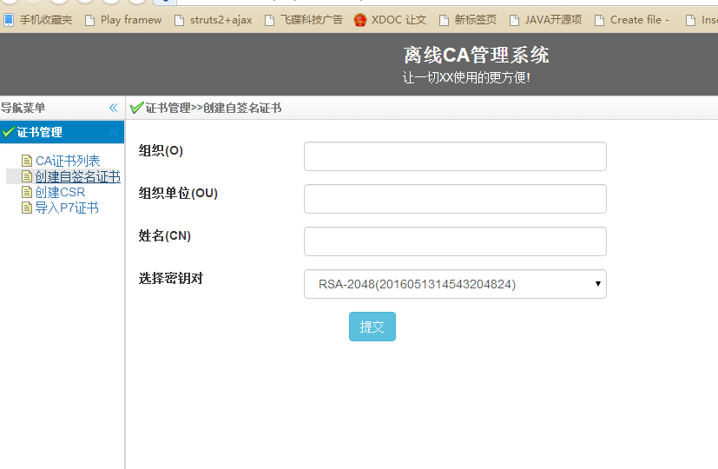

### 下级证书签发

#### 创建证书CSR

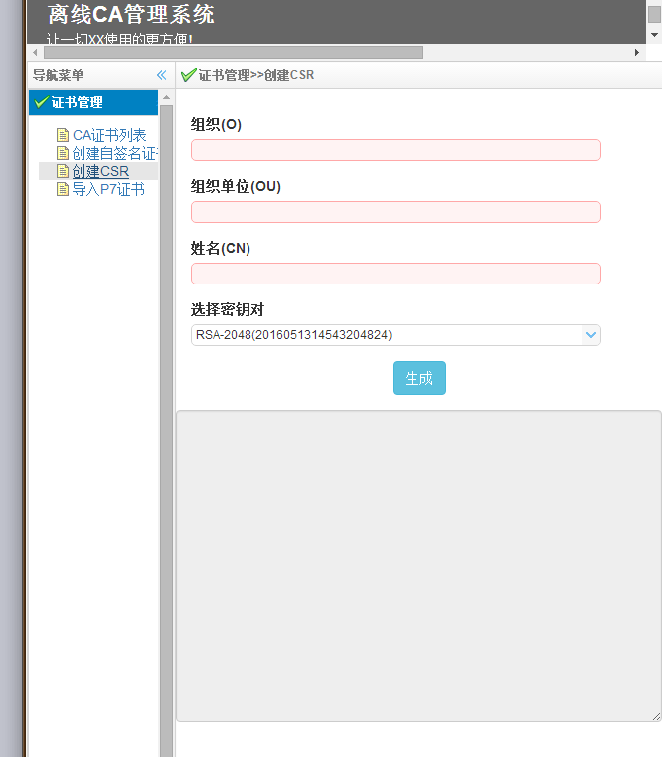

#### 选择根证书

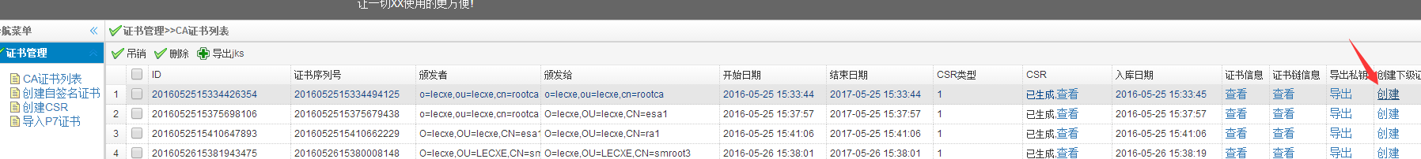

#### 创建下级证书，将刚才创建的CSR的，粘贴过来

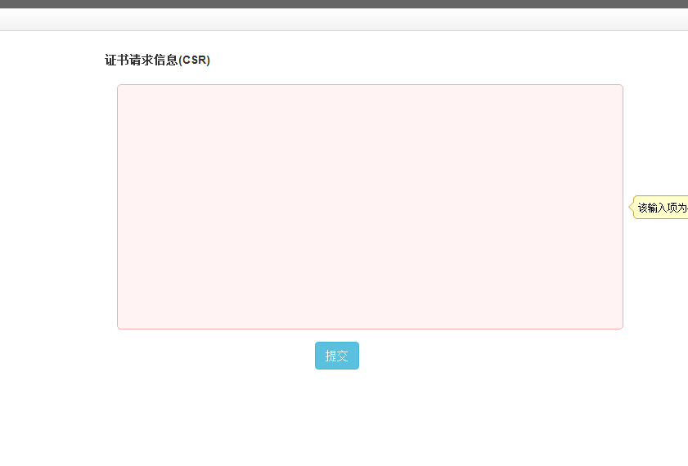

#### 同上，再创建第三级证书

## P7证书导入

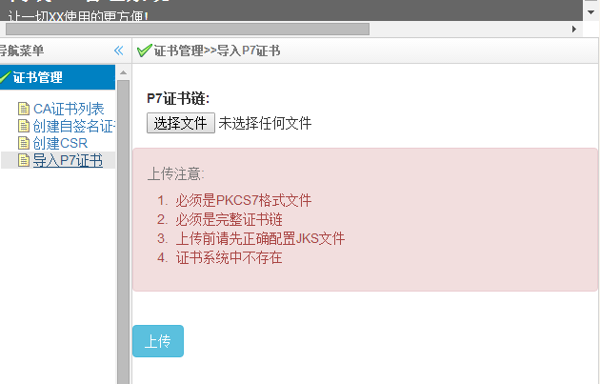

## 离线密钥管理

### 创建

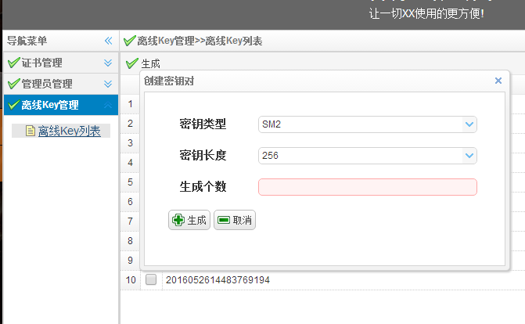

### 查看

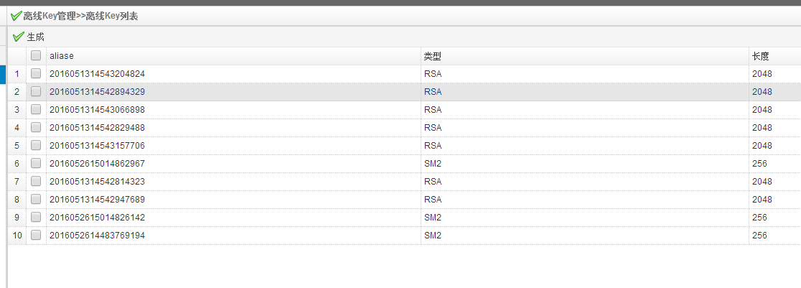

# CA管理端

## 超级管理员初始化

### 打开地址

http://localhost:8089/ca/init.html

### 输入正确信息

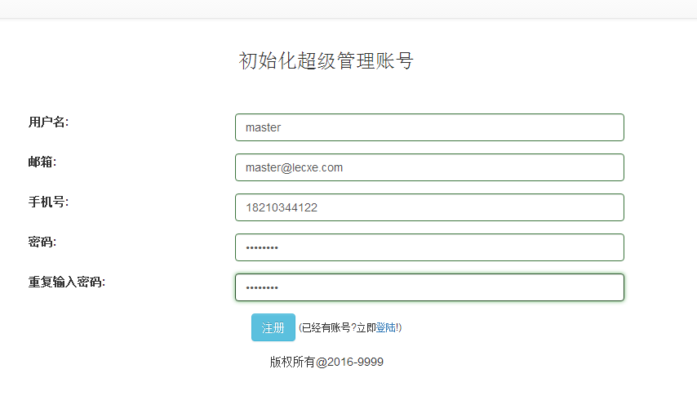

### 直接创建

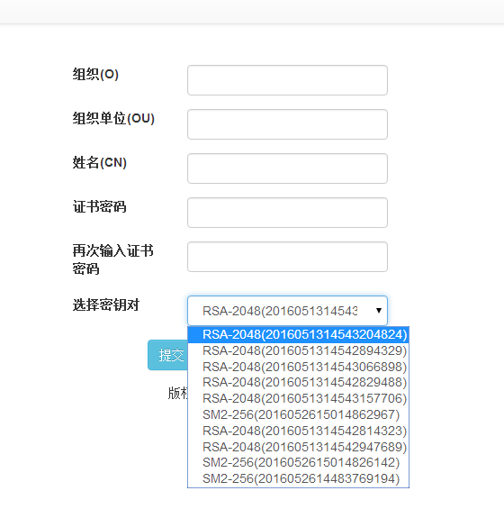

### 导入证书

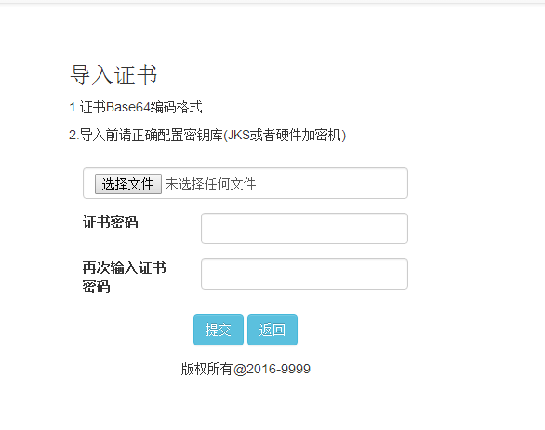

### 下载证书

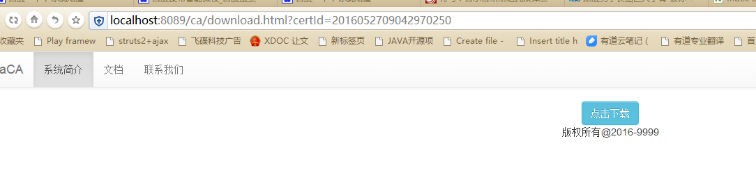

## CA管理员创建

### 打开地址http://localhost:8089/ca/admin/login.html使用超级管理员登陆

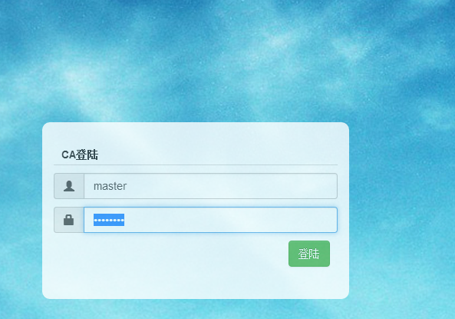

### 创建CA管理员

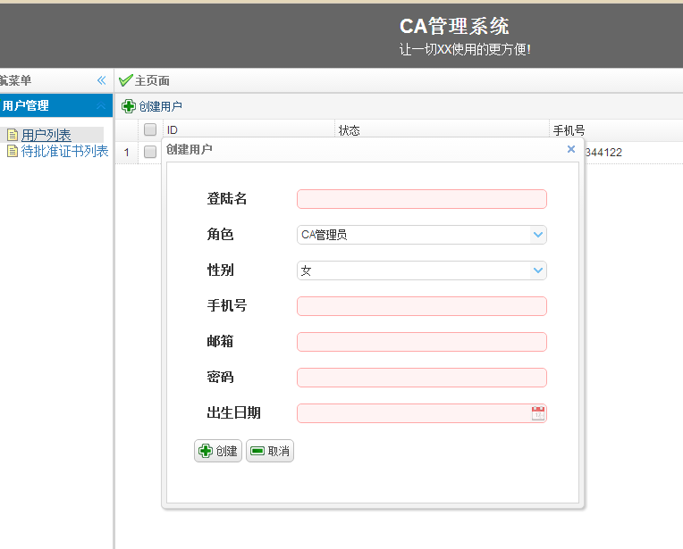

### 使用CA管理员登陆

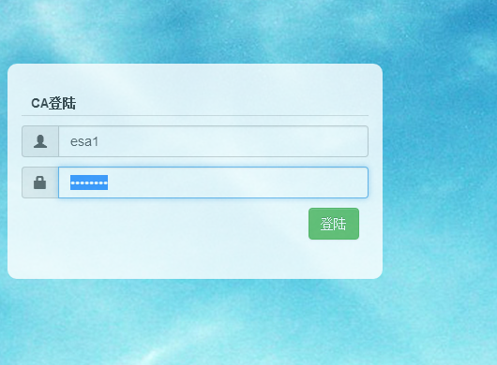

### 直接创建

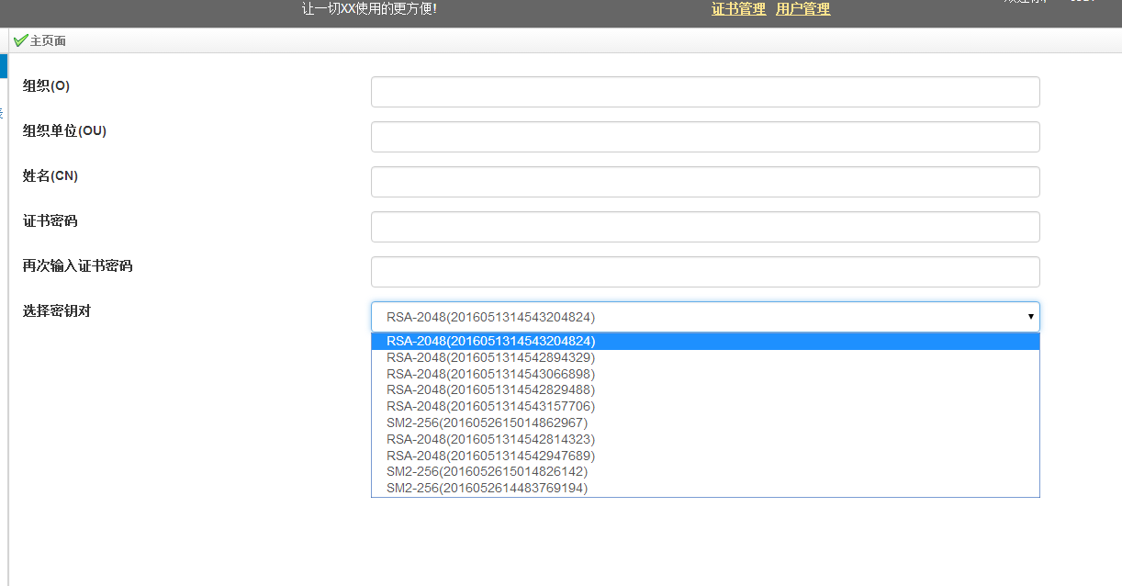

### 导入证书

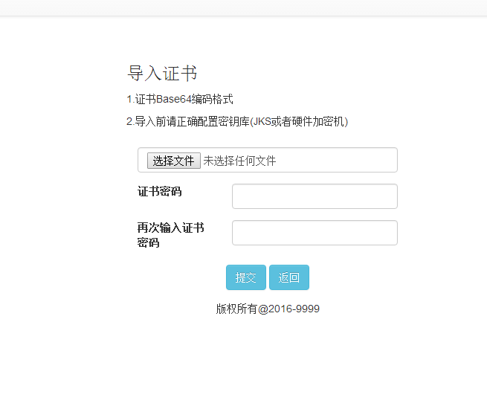

### RA管理员创建

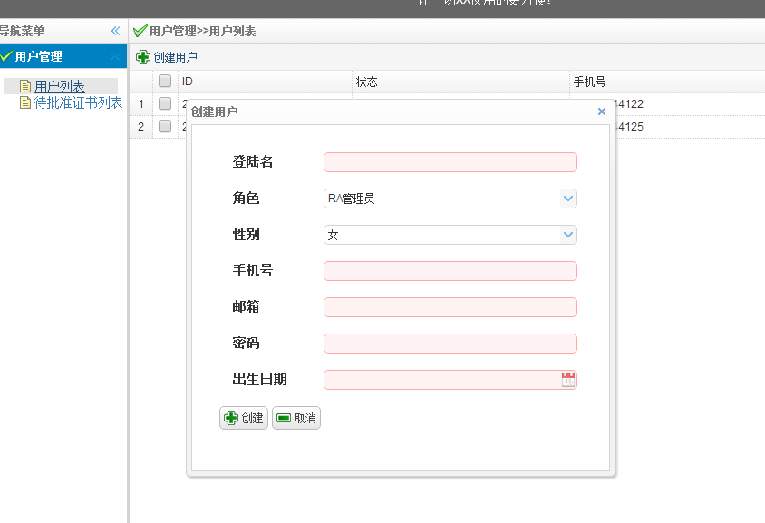

## 吊销证书

### 选择要吊销的证书，点击吊销

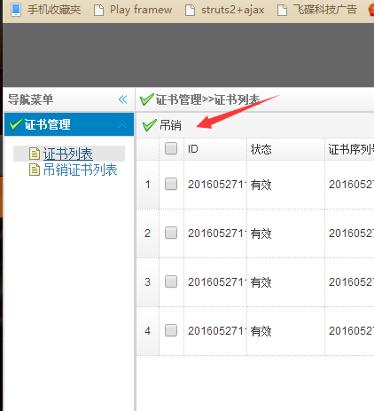

### 选择吊销原因

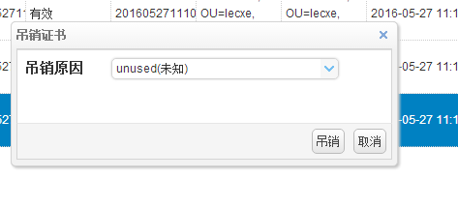

### 点击吊销列表可以查看已吊销的证书

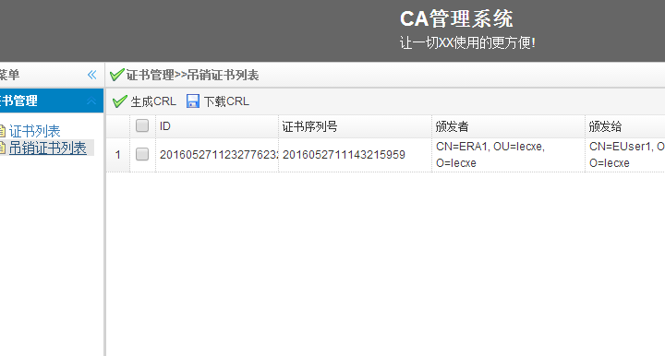

### 点击生成CRL后。点击下载CRL可以提前生成CRL

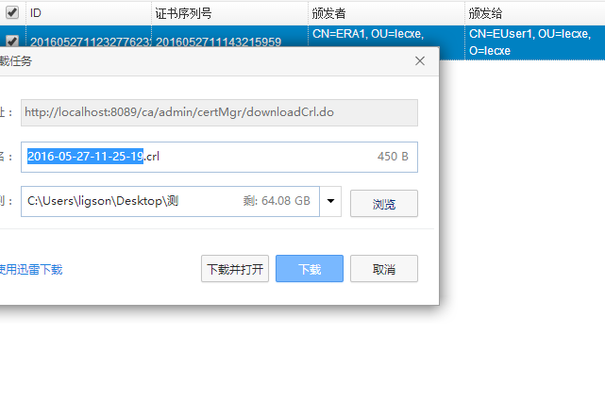

### 查看CRL

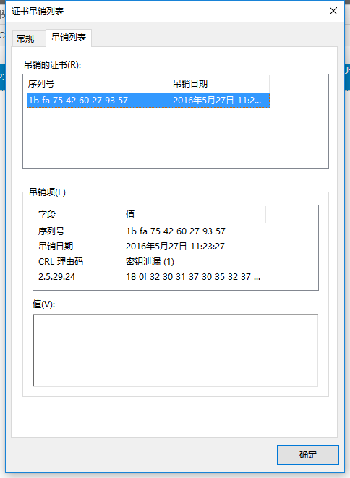

# KMS管理端

## 生成密钥

## 查看密钥

# RA管理端

## RA管理员证书创建

### 使用RA管理员登陆RA系统，打开http://localhost:8080/ra/admin/login.html

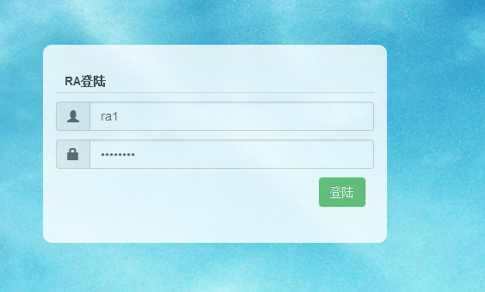

### RA登陆，初始化证书

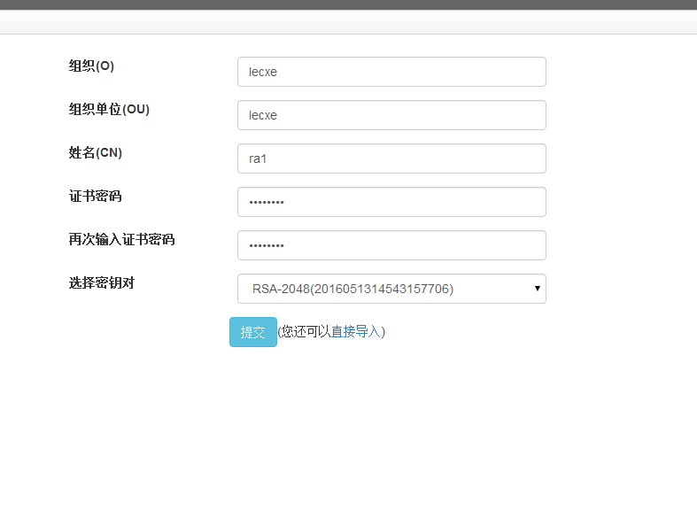

### 导入证书

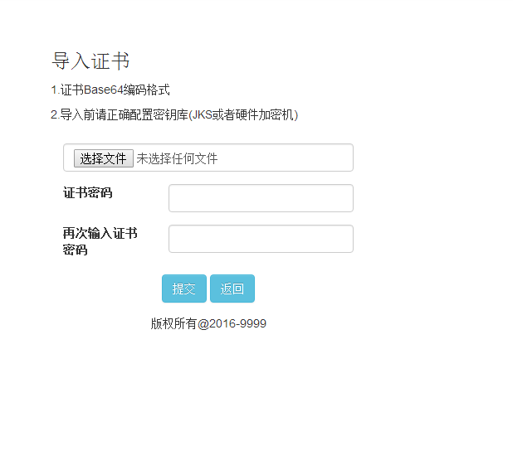

## 批准用户证书，点击批准，选择合适的密钥

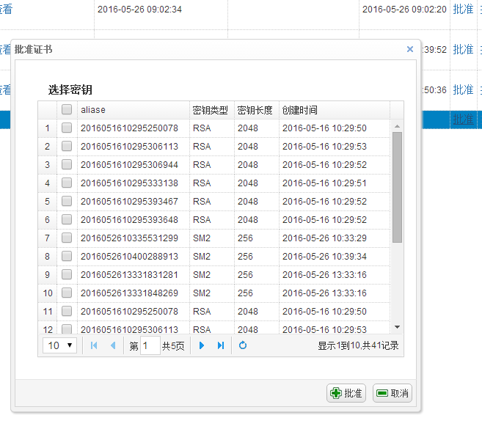

## 查看用户CSR，并把CSR发送给用户

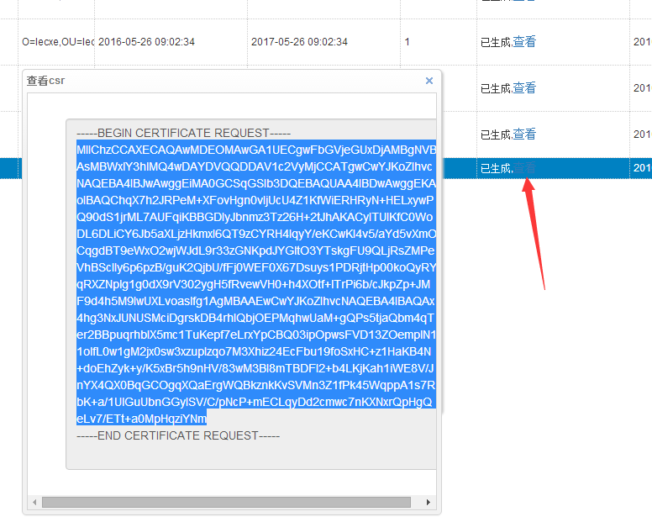

## 拒绝用户证书申请

# 用户中心

## 用户注册，打开地址http://localhost:8080/ra/user/register.html

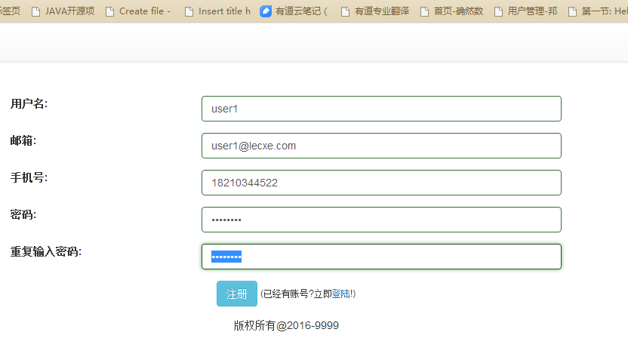

## 提交证书申请

### 打开地址，点击申请用户证书

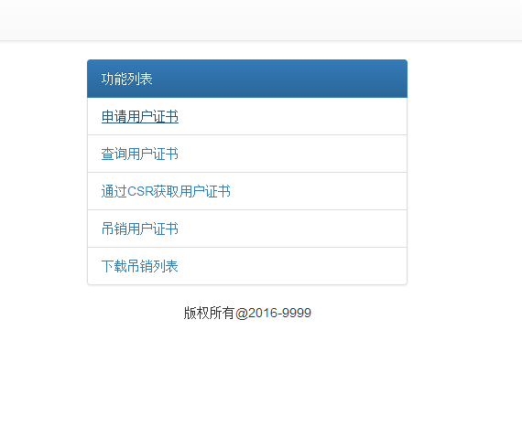

### 填写证书申请信息、

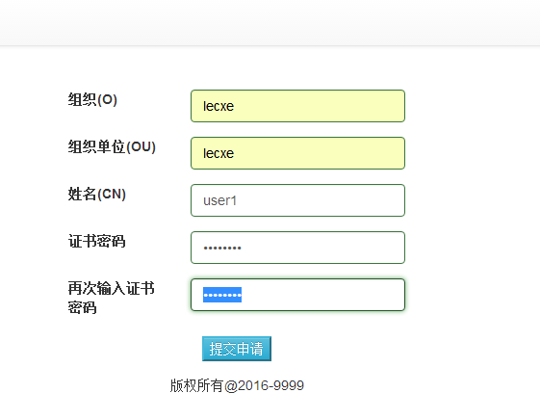

## 使用CSR获取证书

### 点击

### 填入RA管理员发送过来的CSR，并提交

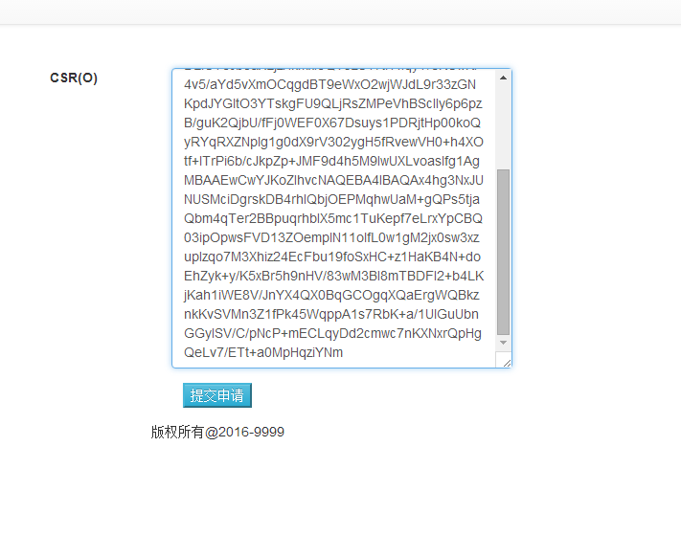

### 想

## 查看用户证书

